《安全评价报告信息公布表》
机构名称 | 重庆市安全生产科学研究有限公司 |  |  |  | 资质证号 |  |  |  | APJ-（渝）-001
委托单位 | 重庆冠鹰矿业集团有限公司
项目名称 | 重庆冠鹰矿业集团有限公司建筑石料用灰岩矿（扩建）
项目类别 | 预评价 □现状评价 验收评价 其他
所属业务类别 |  | 非煤矿山
安全评价过程控制情况
安全评价项目管理 | 项目组组长 |  |  | 技术负责人 |  |  |  |  |  | 过程控制负责人
安全评价项目管理 | 陈兴勇 |  |  | 唐元杰 |  |  |  |  |  | 冯皓
编制过程 | 报告编制人 |  | 报告提交日期 |  |  |  | 报告审核人 |  |  |  | 报告审批人
编制过程 | 陈兴勇、罗青海 |  | 2021.11 |  |  |  | 蔡治勇 |  |  |  | 蔡治勇
姓 名 | 认定专业 |  | 安全评价师从业识别卡/证书编号 |  |  |  | 注册安全工程师  注册证号 |  |  |  |  | 是否专职
陈兴勇 | 机械专业 |  | 026317 |  |  |  | 55180172489 |  |  |  |  | 是
罗青海 | 安全专业 |  | 030480 |  |  |  | 55200257985 |  |  |  |  | 是
欧 建 | 地质专业 |  | 033483 |  |  |  |  |  |  |  |  | 是
孙文豪 | 通风专业 |  | 037349 |  |  |  |  |  |  |  |  | 是
吴子科 | 水工结构 |  | 023846 |  |  |  | 55180193792 |  |  |  |  | 是
唐金广 | 电气专业 |  | 026313 |  |  |  | 55190209582 |  |  |  |  | 是
唐元杰 | 采矿专业 |  | 001493 |  |  |  | 55070030029 |  |  |  |  | 是
蔡治勇 | 安全专业 |  | 003832 |  |  |  | 55080052964 |  |  |  |  | 是
闫云光 | 采矿专业 |  | 035582 |  |  |  | 55210262938 |  |  |  |  | 是
冯皓 | 机械、化工机械 |  | 019237 |  |  |  | 55130140330 |  |  |  |  | 是
项目简介 | 重庆冠鹰矿业集团有限公司于2018年由重庆市冠鹰建材有限公司、重庆日城建材有限公司和重庆宸甲建材有限公司三家公司整合更名而来，公司成立于2012年05月30日，统一社会信用代码9150011759674734X2，经济类型为有限责任公司，法定代表人林建寿，经营范围包括石灰岩开采、加工、销售等，营业期限为2012年5月30日至永久。  2020年5月，重庆冠鹰矿业集团有限公司取得矿山采矿许可证，证号：C5001172020067150150120，生产规模：100万吨/年，开采矿种：建筑石料用灰岩，矿区面积：0.3028km2，开采标高：+477m～+371m，有效期限自2020年5月29日至2023年5月29日。  矿山根据《建设项目安全设施“三同时”监督管理办法》（国家安全生产监督管理总局令第36号发布，国家安全生产监督管理总局令第77号修正）的要求，按照 “扩建”性质履行安全设施“三同时”程序，并委托重庆道尔工程技术有限公司于2021年2月编制了初步设计及安全设施设计报告。安全设施设计于2021年5月13日通过了由重庆市合川区应急管理局组织的专家组评审，并下发了安全设施设计批复（渝应急非煤复〔2021〕23号），同时由合川应急局下发了开工建设的批复（合川应急函〔2021〕25号 ）。2021年7月，委托重庆道尔工程技术有限公司对原安全设施设计进行重大变更，编制了《重庆冠鹰矿业集团有限公司狮子岩建筑石料用灰岩矿山（扩建）初步设计重大变更》、《安全设施重大变更设计》，于2021年8月2日取得了由重庆市应急管理局组织的专家评审后下发的批复（渝应急非煤复〔2021〕85号），于2021年8月11日取得了重庆市合川区应急管理局下发的重新建设施工函（合川应急函〔2021〕94号）。第二次建设工期从2021年8月12日起至2022年3月11日止。  在获得开工许可后，重庆冠鹰矿业集团有限公司依据初步设计重大变更和安全设施重大变更设计对矿山采区进行建设。截止2021年10月，企业已完成矿山主体工程及安全设施建设，已基本具备安全设施验收条件。  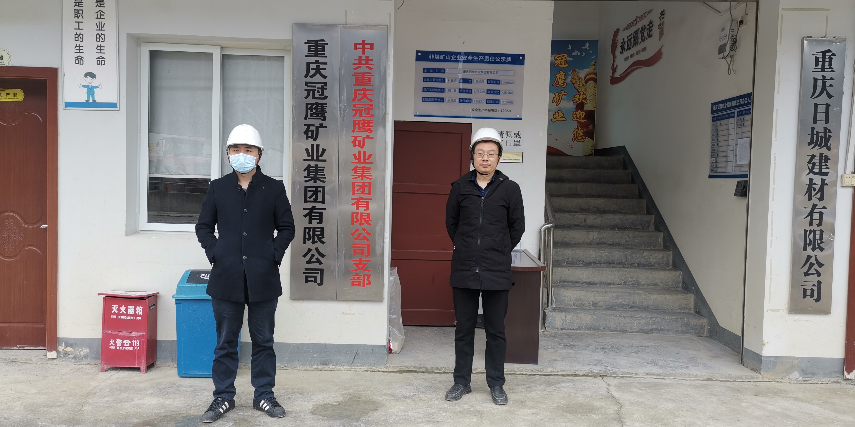
现场开展工作情况 | 勘验人员 |  | 勘验时间 |  |  | 勘验任务 |  | 勘验中的问题
现场开展工作情况 | 陈兴勇 |  | 2021年11月8日 |  |  | 现场勘查、资料收集 |  | 见《现场勘查记录》
现场开展工作情况 | 罗青海 |  | 2021年11月8日 |  |  | 现场勘查、资料收集 |  | 见《现场勘查记录》

